2010年应届毕业生申请教师资格网报指南

一、根据教育部《关于启动“网络版全国教师资格认定管理信息系统”网上报名试点工作的通知》（教资字[2009] 2号）规定，2010年应届毕业生教师资格的申请实行网上报名和现场确认相结合的方式，报名网站是中国教师资格网，网址是http://www.jszg.edu.cn,。
二、网上报名流程
登录网上报名系统

登录中国教师资格网（http://www.jszg.edu.cn），点击左侧 图标或上方“网上申报” 栏目进入网上报名系统.申请人网上注册和填报申请信息
1、如果申请人是首次登录信息系统填报申请人信息，则直接点击“网上申报”页面中的“注册”按钮，如下图所示：
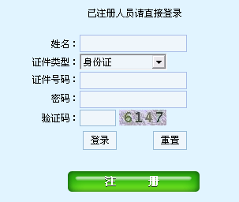

2、是否接受“网上申报协议”
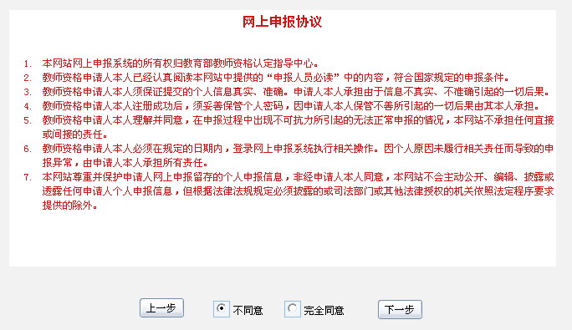

点击“注册”按钮后，出现“网上申报协议”页面，申请人必须完全同意网上申报协议才可进行下一步。
3、选择申请的教师资格种类、认定省份和认定机构
申请人须严格根据规定，选择户籍所在地或工作单位所在地的省份及认定机构，申请认定相应的教师资格。（申请高中层次的资格证认定机构选择“武汉市教育局”，初中及以下层次的资格证认定机构选择“洪山区教育局”）

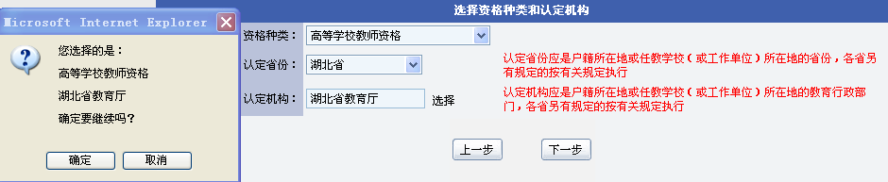

4、选择现场确认点
申请人需根据各现场确认点的确认范围和自己的实际情况，选择合适的现场确认点。（确认点选择“湖北第二师范学院”）
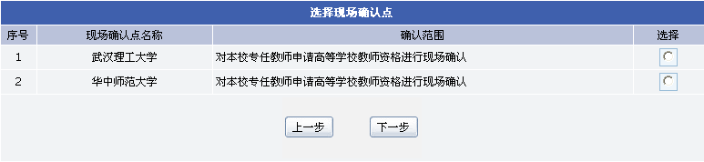
5、阅读网报注意事项
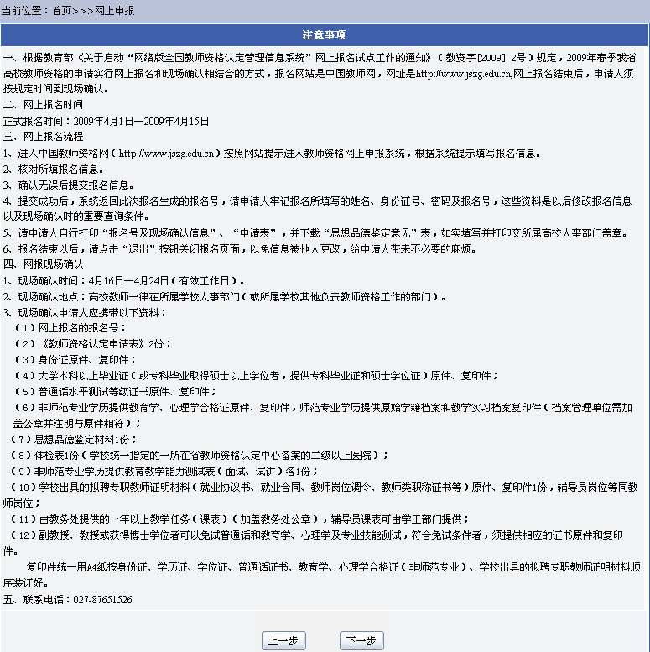
6、填写申请人详细信息
页面左边为“信息填写说明”，页面中红色标识信息项为必填信息，申请人必须填写。
信息填写完成后，点击“提交”按钮，提示“注册成功”并返回详细信息页面，如果有信息项填写错误，系统将弹出相应的错误提示。
填写申请人详细信息页面如下图所示：
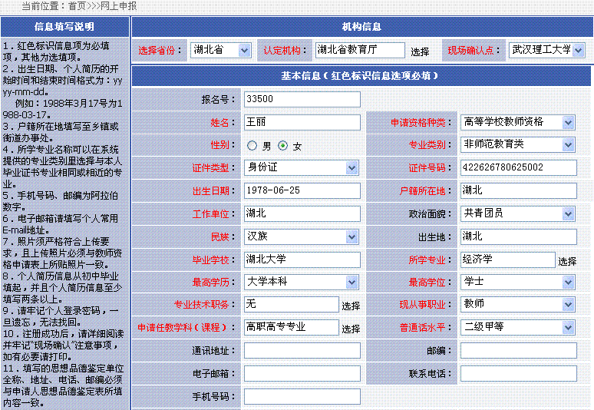
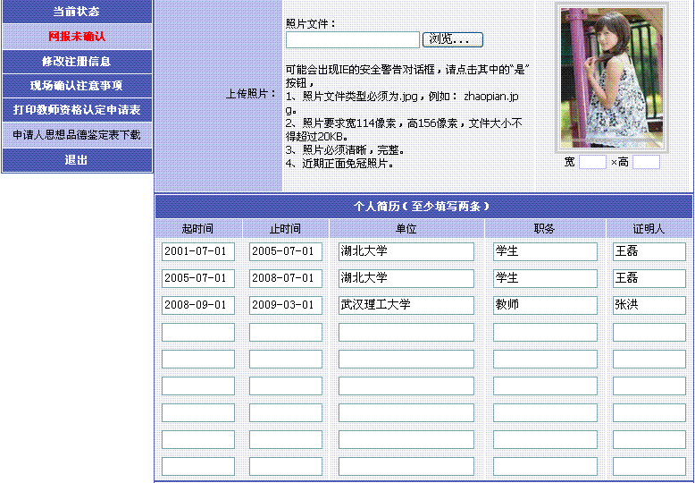
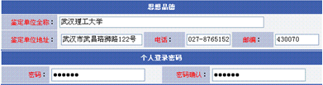

7、网上注册成功
申请人网上注册成功后，申请人详细信息页面如下图所示：
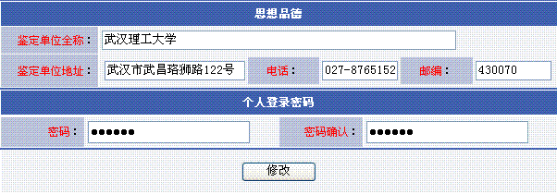

三、修改和查看申请信息
在网报结束之前，申请人可以登录网上报名系统修改和查看申请信息，在“网上申报”页面输入申请人姓名、有效证件号码、登录密码和验证码，点“登录”即可。如下图所示：
登录成功后，可以查看填报的申请信息，在详细信息页面中进行申请信息修改，修改后点击“修改”按钮即可，如下图所示：

四、申请状态查询
申请人登录网上报名系统后，可以查看个人教师资格申请各时间段的状态。
1、网报未确认
申请人网上报名填报申请信息成功，但尚未到认定机构指定的现场确认点提交申请材料和确认个人网上申报信息时，其申请状态为“网报未确认”。如下图所示：

2、申请材料不全
申请人已经到认定机构指定的现场确认点确认个人网上申报信息，但提交的申请材料不全时，其申请状态为“申请材料不全”，申请人需按认定机构要求，在指定时间内补全所缺的申请材料。如下图所示：

点击“查看详情”，可以查看到“申请材料不全”的具体说明，如下图所示：
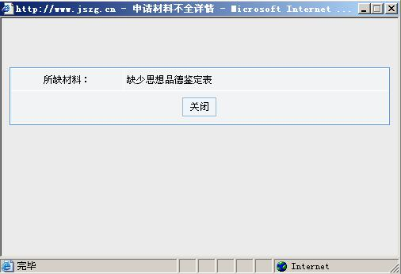
3、待审核
申请人已经到认定机构指定的现场确认点确认个人网上申报信息，且提交的申请材料齐全时，在等待认定机构审核、认定期间，其申请状态为“待审核”。如下图所示：
4、审核通过未编号
经认定机构审核、认定，申请人符合教师资格申请条件，审核通过，但尚未生成教师资格证书编号时，其申请状态为“审核通过未编号”。如下图所示：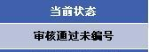
5、审核通过已编号
经认定机构审核、认定，申请人符合教师资格申请条件，审核通过，已经生成教师资格证书编号，完成认定时，其申请状态为“审核通过已编号”。如下图所示：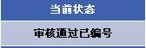
6、认定未通过
经认定机构审核，申请人不符合教师资格申请条件，审核未通过，不能获得相应的教师资格时，其申请状态为“认定未通过”。如下图所示： 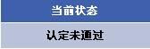
注意：1、提交成功后，系统返回此次报名生成的报名号，请申请人牢记报名所填写的姓名、身份证号、密码及报名号，这些资料是以后修改报名信息以及现场确认时的重要查询条件。
2、请申请人自行打印“报名号及现场确认信息”。
3、报名结束以后，请点击“退出”按钮关闭报名页面，以免信息被他人更改，给申请人带来不必要的麻烦。
三、申请人应上交以下资料：
1、网上报名的报名号(请各院系将学生报名号以表格形式上交)；
2、《教师资格认定申请表》2份；
3、身份证原件、复印件；
4、普通话水平测试等级证书原件、复印件；
5、非师范专业学历提供教育学、心理学合格证原件、复印件，原始学籍档案;师范专业学历提供原始学籍档案和教学实习档案复印件；
6、教育实习鉴定表；
7、思想品德鉴定材料1份；
8、体检表1份（校医院或者三甲以上医院出具的体检表）；
复印件统一用A4纸按身份证、学历证、学位证、普通话证书、教育学、心理学合格证（非师范专业）等证明材料顺序装订好。

